YOUTUBE
การบริหารทรัพยากรมนุษย์
ภาคเรียนที่ 1 ปีการศึกษา 2568
บทที่ | หัวข้อ | เรื่อง | Youtube | Time
1 | แนวคิดและภาพรวมของการบริหารทรัพยากรมนุษย์ | ตามติดงาน HR จัดการทรัพยากรมนุษย์ 1 วัน ทำไรบ้าง | Ms Namwarn |  | 17:16
1 | แนวคิดและภาพรวมของการบริหารทรัพยากรมนุษย์ | รู้จัก HR อาชีพที่ต้องดีลทุกเรื่องที่เกี่ยวกับคนในองค์กร | ป๊อก - AP Thailand | Career Unlock EP.14 |  | 43:22
1 | แนวคิดและภาพรวมของการบริหารทรัพยากรมนุษย์ | HR ต้องมี New paradigm ในการบริหารคนเพื่อให้องค์กร Moving forward ในโลกยุคดิจิทัล| Beyond Talk EP.36 | 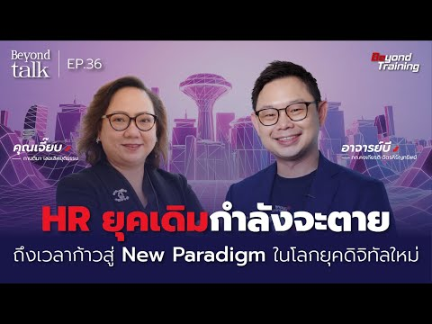 | 8:27
1 | แนวคิดและภาพรวมของการบริหารทรัพยากรมนุษย์ | บทบาทและหน้าที่ที่เปลี่ยนไปของ HR ในโลกการทำงานยุค Digital - Adaptive Leadership Forum (Full EP.) | 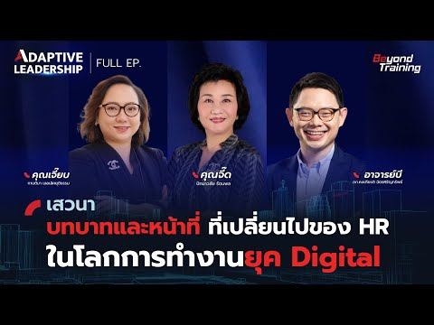 | 1:25:26
1 | แนวคิดและภาพรวมของการบริหารทรัพยากรมนุษย์ | 5 เทรนด์บริหารคน 2024 เมื่อ HR คือกองหน้า ไม่ใช่ภาระ | The Secret Sauce EP.662 |  | 39:17
1 | แนวคิดและภาพรวมของการบริหารทรัพยากรมนุษย์ | HR Trends 2024 อยากปรับตัวให้ทันยุคใหม่ องค์กรต้องเปลี่ยนอะไรบ้าง? l HR ข้างโต๊ะ EP.4 | 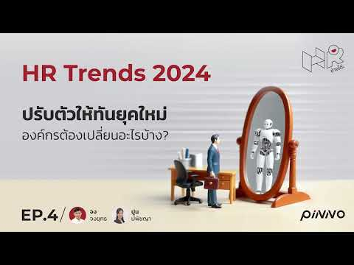 | 12:22
1 | แนวคิดและภาพรวมของการบริหารทรัพยากรมนุษย์ | กลยุทธ์บริหารคนด้วยความเข้าใจ แบบฉบับ HR ยุคใหม่ กับคุณบี - อภิชาติ | Mission To The Moon EP.2182 | 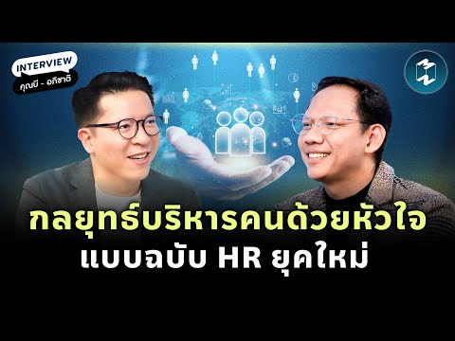 | 55:48
1 | แนวคิดและภาพรวมของการบริหารทรัพยากรมนุษย์ | FIRE เทรนด์ใหม่ “เกษียณไวไฟลุก” | เศรษฐกิจติดบ้าน |  | 14:52
1 | แนวคิดและภาพรวมของการบริหารทรัพยากรมนุษย์ | 7 ทักษะสำคัญที่ต้องมีในปี 2025 เพื่อความอยู่รอด! |  | 18:49
1 | แนวคิดและภาพรวมของการบริหารทรัพยากรมนุษย์ | กลยุทธ์ HR กับการบริหารคนในยุคความหลากหลายทางเพศ l Beyond Talk EP.07 |  | 5:17
1 | แนวคิดและภาพรวมของการบริหารทรัพยากรมนุษย์ | รวมบทเรียนการบริหารคนในโลกยุคใหม่ | The Secret Sauce MEDLEY #48 |  | 2:28:25
1 | แนวคิดและภาพรวมของการบริหารทรัพยากรมนุษย์ | พัฒนาสู่ HRBP ต้องเพิ่ม Competency อะไร | Beyond Talk EP.76 | 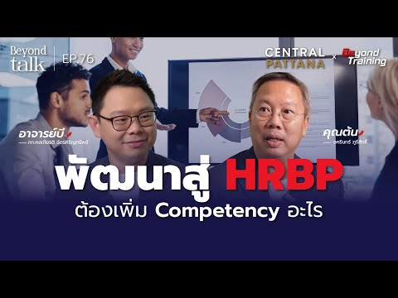 | 9:35
1 | แนวคิดและภาพรวมของการบริหารทรัพยากรมนุษย์ | บทบาทและหน้าที่ที่เปลี่ยนไปของ HR ในโลกการทำงานยุค Digital - Adaptive Leadership Forum (Full EP.) |  | 1:25:26
 | แนวคิดและภาพรวมของการบริหารทรัพยากรมนุษย์ | HR 2025 เปลี่ยนเกม นำองค์กรเติบโต | เจาะลึก “HR Tech 2025” |  | 35:47
2 | การวิเคราะห์และการออกแบบงาน | Job Analysis: HR Basics | 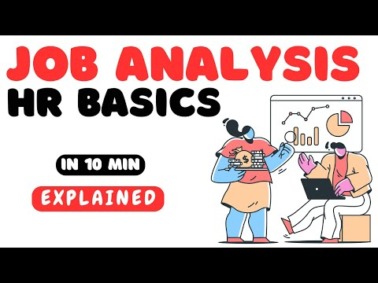 | 10:00
2 | การวิเคราะห์และการออกแบบงาน | Job Analysis |  | 3:00
2 | การวิเคราะห์และการออกแบบงาน | Job Analysis (การวิเคราะห์งาน) ทำอย่างไรบ้าง ? | 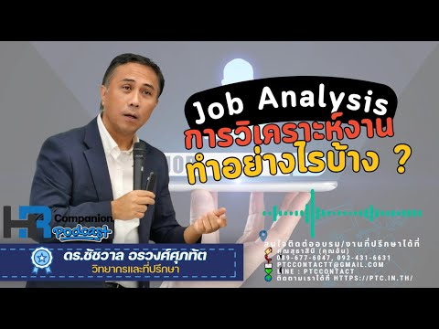 | 11:53
2 | การวิเคราะห์และการออกแบบงาน | Ep. 05 คู่มือการวิเคราะห์งาน | 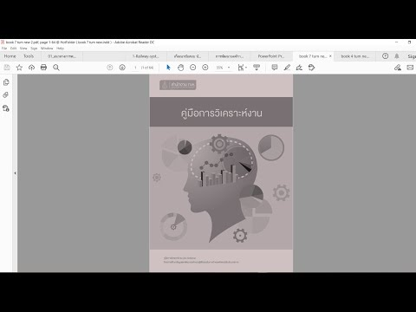 | 3:55
2 | การวิเคราะห์และการออกแบบงาน | การจัดทำคำบรรยายลักษณะงาน |  | 27:54
2 | การวิเคราะห์และการออกแบบงาน | #BIZGrowth EP.1ุ8 I การจัดทำใบกำหนดหน้าที่งาน (Smart Job Description) |  | 4:38
2 | การวิเคราะห์และการออกแบบงาน | Job Description (JD) คำบรรยายลักษณะงาน | HRODTHAI |  | 1:09
2 | การวิเคราะห์และการออกแบบงาน | ตัวอย่างการวิเคราะห์งานจากตำแหน่ง พนักงานขับรถส่วนกลาง เพื่อกำหนดสมรรถนะ (Competency) | 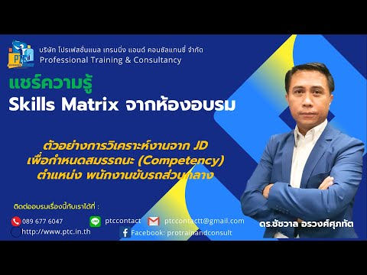 | 18:52
3 | การวางแผนทางทรัพยากรมนุษย์ | การวิเคราะห์งานและทบทวนอัตรากำลัง Job Analysis & Manpower Planning | 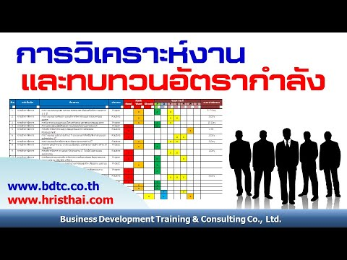 | 19:54
3 | การวางแผนทางทรัพยากรมนุษย์ | ว่าด้วยเรื่อง Ep.3 การวางแผนอัตรากำลัง (Workforce Planning) | 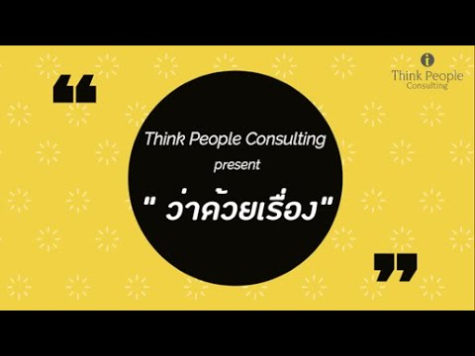 | 9:42
3 | การวางแผนทางทรัพยากรมนุษย์ | รวมทักษะ-ความรู้ที่จำเป็นกับคนทำงานในปี 2024 | THE STANDARD WEALTH |  | 59:54
3 | การวางแผนทางทรัพยากรมนุษย์ | งานและทักษะ 2025 เรียนรู้ เพื่ออยู่รอด Learn to Earn | The Secret Sauce EP.750 | 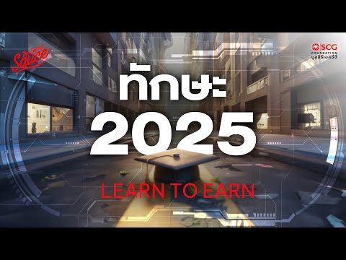 | 30:50
3 | การวางแผนทางทรัพยากรมนุษย์ | 5 ทักษะมนุษย์ จาก Alpha Skills Summit 2025 | The Secret Sauce EP.838 |  | 48:46
3 | การวางแผนทางทรัพยากรมนุษย์ | งานเพิ่ม ถูกลดคน Freeze ตำแหน่ง หัวหน้ามือใหม่รับมืออย่างไร? I BPM LIVE EP.44 |  | 7:39
3 | การวางแผนทางทรัพยากรมนุษย์ | ส่องสายงานฟรีแลนซ์มาแรงแห่งปี สู่การเติบโตของ "Gig Economy" ในไทย | TOMORROW |  | 11:28
3 | การวางแผนทางทรัพยากรมนุษย์ | มือใหม่ต้องรู้ !! อยากเปิดร้านต้องใช้พนักงานเท่าไหร่และวางระบบยังไง ? | Torpenguin | 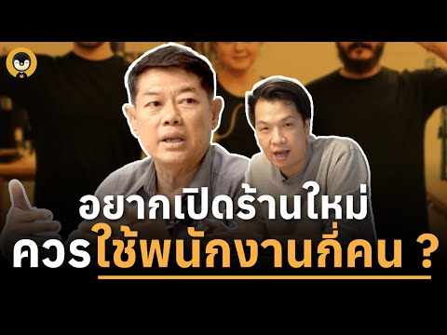 | 10:51
4 | การสรรหาและการคัดเลือกบุคคล | Accenture กลยุทธ์ดึงคนเก่ง ดันหัวกะทิโลก | The Secret Sauce EP.687 |  | 29:43
4 | การสรรหาและการคัดเลือกบุคคล | ทริคสัมภาษณ์งานออนไลน์ คุยผ่านจอให้ น่ารับเข้าทำงาน! | LDA World |  | 9:27
4 | การสรรหาและการคัดเลือกบุคคล | 5 คำถามสัมภาษณ์งานยอดฮิต พร้อมคำตอบ! (ให้ได้งาน) เจาะลึกจาก HR recruitment | EP21 | HunterB |  | 16:19
4 | การสรรหาและการคัดเลือกบุคคล | 10 เรื่องห้ามพูด ระหว่างการสัมภาษณ์งาน (เจาะลึก) | EP 23 | HunterB |  | 19:48
4 | การสรรหาและการคัดเลือกบุคคล | วิธีเเนะนำตัวเองตอนสัมภาษณ์งาน ก่อนไปสัมภาษณ์ต้องดู! #สัมภาษณ์งาน #ยังเจอนี่ |  | 6:32
4 | การสรรหาและการคัดเลือกบุคคล | เด็กจบใหม่ฝันสะดุด หางานยาก นายจ้างรับแต่คนมีประสบการณ์​ | KEY MESSAGES #189 |  | 17:44
4 | การสรรหาและการคัดเลือกบุคคล | 7 ทักษะสำคัญที่นายจ้างต้องการ ! | Recruiter Talk |  | 4:49
4 | การสรรหาและการคัดเลือกบุคคล | ทำไม Google เป็นบริษัทที่ใครก็อยากทำงานด้วยที่สุดในโลก | Bizview TOMORROW |  | 23:40
4 | การสรรหาและการคัดเลือกบุคคล | เด็กเจนใหม่ จุดเปลี่ยนระบบแรงงาน | Big Story เรื่องใหญ่ Thai PBS |  | 29:44
5 | การบริหารค่าตอบแทน | เงินเดือน ขอเท่าไรดีถึงจะเหมาะสม เวลาสมัครงาน สัมภาษณ์งาน พร้อมวิธีคิดเงินเดือนแบบ HR มาบอก | 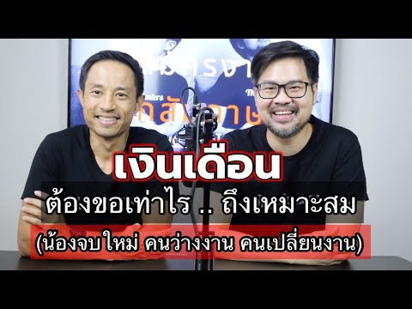 | 16:33
5 | การบริหารค่าตอบแทน | Business Plus HRM ระบบเงินเดือนที่ช่วยสนับสนุน Reward and Recognition |  | 2:11
5 | การบริหารค่าตอบแทน | เงินเดือนสูง VS ค่าคอมมิชชั่นสูง แบบไหนดีกว่ากัน? | Q&A Ep 148 | Hunter B |  | 3:37
5 | การบริหารค่าตอบแทน | สวัสดิการอะไรบ้างที่องค์กรควรมี | Mission To The Moon EP.1708 |  | 22:49
5 | การบริหารค่าตอบแทน | ตอบคำถามเรื่อง ‘เงินเดือน’ อย่างไร ให้ได้ทั้งงานและเงิน | THE STANDARD WEALTH |  | 8:31
5 | การบริหารค่าตอบแทน | 7 สิ่ง รายได้ สวัสดิการ ที่ต้องถาม HR ให้ชัด ก่อนตัดสินใจรับงาน เวลาสัมภาษณ์งานผ่านแล้ว...!!!! |  | 3:04
5 | การบริหารค่าตอบแทน | สิงคโปร์แชมป์! เงินเดือนเฉลี่ยสูงสุดในอาเซียน ไทยอยู่ตรงไหน? | THE STANDARD WEALTH |  | 6:01
5 | การบริหารค่าตอบแทน | ส่องเงินเดือนพนักงาน Google - Facebook รายได้งาม สวัสดิการเยี่ยม | SPRiNG Tech |  | 5:22
5 | การบริหารค่าตอบแทน | สวัสดิการแรงงาน ตอนที่ 1 : น้ำดื่มสะอาด ห้องน้ำสะดวก ทำงานไม่สะดุด! | 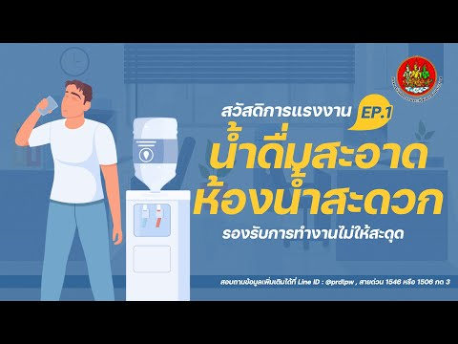 | 4:23
5 | การบริหารค่าตอบแทน | รู้ไหม? สวัสดิการพนักงานยุคใหม่ ที่พนักงานอยากได้มีอะไรบ้าง l HumanSoft Podcast EP.4 |  | 5:05
5 | การบริหารค่าตอบแทน | [EP7] 5 สวัสดิการยุคใหม่ พนักงาน Gen ไหนก็ร้อง Wow !! By ดร.รุ่งโรจน์ อรรถานิทธิ์ |  | 8:05
5 | การบริหารค่าตอบแทน | อี.เทค มอบสวัสดิการท่องเที่ยวฟรี ให้กับบุคลากรทุกคน ประจำปีการศึกษา 2568 |  | 3:00
5 | การบริหารค่าตอบแทน | เทียบกันชัดๆ สวัสดิการพนักงานของบริษัท 3 สัญชาติ | Torpenguin |  | 12:40
5 | การบริหารค่าตอบแทน | หนุ่มสาวโรงงานเฮ! บริษัทประกาศแจกโบนัสปี66 จุกๆ สูงสุด 7.3 ด. บวกเงิน 37,000 | 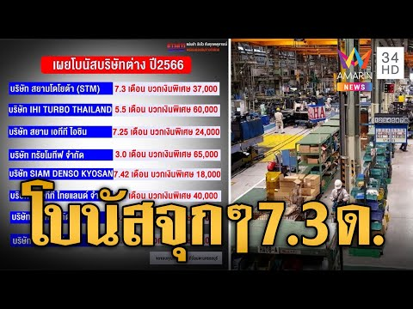 | 6:08
5 | การบริหารค่าตอบแทน | เผย 6 บริษัทดังจ่ายโบนัสสูงสุด ปี2567 บวกเงินพิเศษจุกๆ | ASAP EP.11 |  | 11:18
5 | การบริหารค่าตอบแทน | เปิดลิสต์ 10 บริษัทใหญ่ แจก "โบนัส" ประจำปี 67 หลักแสน เห็นชื่อแต่ละที่แล้วไม่แปลกใจ |  | 9:48
6 | การฝึกอบรมและพัฒนาทรัพยากรมนุษย์ | 5 ตัวชี้วัด HR ต้องรู้ ! จัด Training แล้ว องค์กรกับพนักงานได้ผลลัพธ์อะไร | Beyond Talk EP.27 |  | 7:46
6 | การฝึกอบรมและพัฒนาทรัพยากรมนุษย์ | สอนพนักงานใหม่ด้วย ON THE JOB TRAINING | 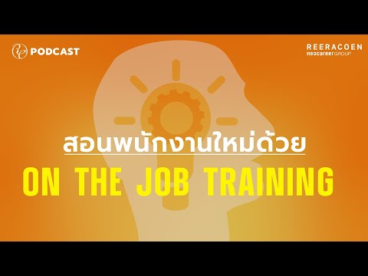 | 6:00
6 | การฝึกอบรมและพัฒนาทรัพยากรมนุษย์ | เปิดความลับ การสอนพนักงาน การบริหารคน แบบ McDonald's | Penguin Talk EP. 33 |  | 15:25
6 | การฝึกอบรมและพัฒนาทรัพยากรมนุษย์ | จัดฝึกอบรมพนักงาน อย่างไรให้ Win ทั้งคนและองค์กร l Beyond Talk EP.18 |  | 5:03
6 | การฝึกอบรมและพัฒนาทรัพยากรมนุษย์ | แว่นท็อปเจริญมีการฝึกอบรมพนักงานเป็นประจำ |  | 1:00
6 | การฝึกอบรมและพัฒนาทรัพยากรมนุษย์ | บรรยากาศการฝึกอบรมพนักงานบางกอกศัลยกรรมจากทาง Motiva |  | 0:29
6 | การฝึกอบรมและพัฒนาทรัพยากรมนุษย์ | พัฒนา ฝึกอบรมพนักงานให้มีความพร้อมทุกสถานการณ์❤️ ‘𝗔𝗡𝗔𝗡𝗗𝗔 𝗦𝗨𝗥𝗘’ จึงใส่ใจคุณในทุกรายละเอียด |  | 1:28
6 | การฝึกอบรมและพัฒนาทรัพยากรมนุษย์ | พนักงานไม่หิวความรู้ ไม่อยากพัฒนาทักษะ องค์กรทำอย่างไร l Beyond Talk EP.17 |  | 2:09
6 | การฝึกอบรมและพัฒนาทรัพยากรมนุษย์ | การฝึกอบรมพนักงาน มีบทบาทสำคัญต่อการปลูกฝังวัฒนธรรมองค์กร ❘ A Cup of Culture Ep.588 |  | 11:50
6 | การฝึกอบรมและพัฒนาทรัพยากรมนุษย์ | HRM และ HRD ต่างกันตรงไหนบ้าง ลองมาดูกัน | 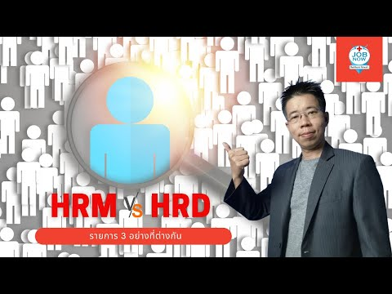 | 3:54
6 | การฝึกอบรมและพัฒนาทรัพยากรมนุษย์ | รีวิวนักพัฒนาทรัพยากรมนุษย์ (HRD) อาชีพที่ทุกองค์กรต้องมี!!! (Ep13.) | 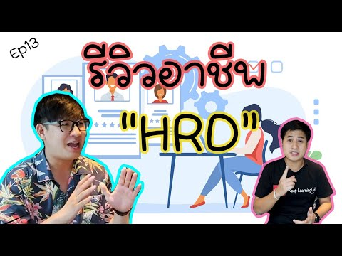 | 17:28
7 | การประเมินผลการปฏิบัติงาน | Evaluation การประเมินผลการปฏิบัติงาน | 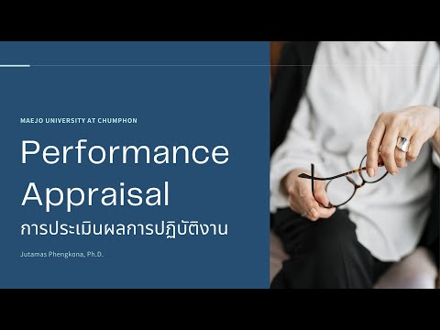 | 15:56
7 | การประเมินผลการปฏิบัติงาน | ขั้นตอนการประเมินผลพนักงานใหม่ MicroLearning | Slingshot Group | 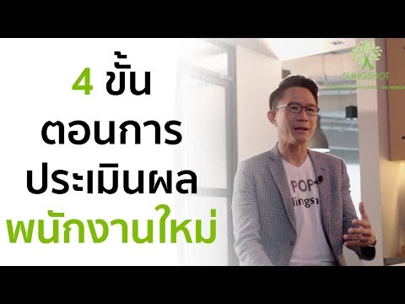 | 2:27
7 | การประเมินผลการปฏิบัติงาน | ประเมินพนักงานให้มีประสิทธิภาพ Evaluation EP.24 Fair work!? สร้างความยุติธรรมในที่ทำงานคืออะไร!? |  | 4:05
7 | การประเมินผลการปฏิบัติงาน | People Inside : จะประเมินผลการทำงานอย่างไรให้ยุติธรรมกับพนักงาน และองค์กรก็ได้ประโยชน์ | 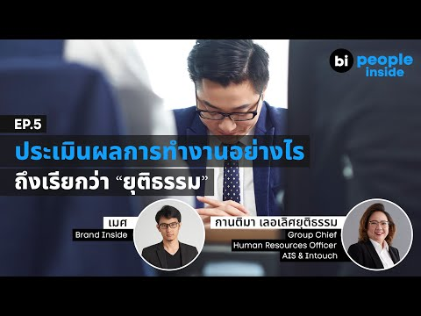 | 9:07
7 | การประเมินผลการปฏิบัติงาน | ประเมิน Skill & Competency อย่างไรให้ได้ทั้งงาน ได้ทั้งใจ! l Beyond People Manager SS.2 EP.09 | 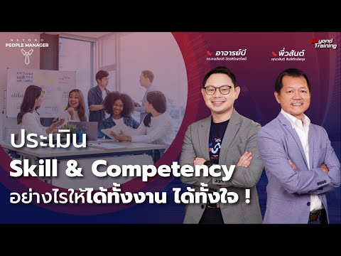 | 5:14
7 | การประเมินผลการปฏิบัติงาน | เทคนิคการประเมินผลการปฏิบัติงาน4 |  | 12:30
7 | การประเมินผลการปฏิบัติงาน | Performance Evaluate เทคนิควิธีประเมินผลพนักงาน | 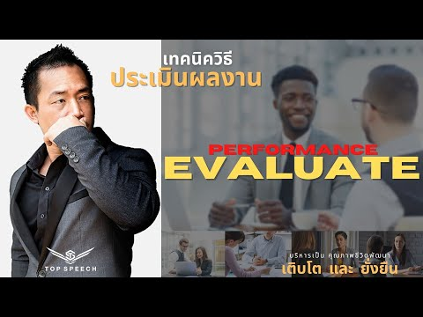 | 1:53
7 | การประเมินผลการปฏิบัติงาน | วิธีการประเมินสมรรถนะประจำตำแหน่งงาน (Functional Competency: FC)  การไฟฟ้าส่วนภูมิภาค | 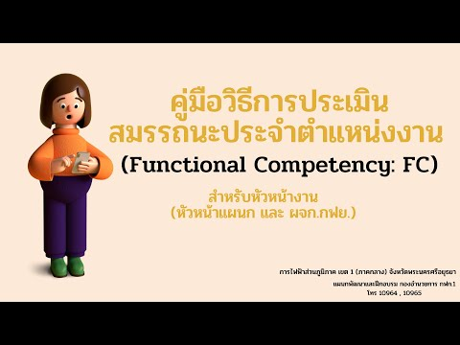 | 4:11
7 | การประเมินผลการปฏิบัติงาน | Google หวั่นตัววัดผลงานแบบใหม่ พนักงานมีแนวโน้มโดนประเมินต่ำมากขึ้น | THE STANDARD WEALTH |  | 5:29
8 | การเปลี่ยนแปลงตำแหน่งงาน | KBTG รับมือ AI เปลี่ยนทั้งองค์กร ปรับทุกกระบวนการ | The Secret Sauce EP.706 |  | 45:52
8 | การเปลี่ยนแปลงตำแหน่งงาน | มีมุมมองอย่างไรต่อการปรับตำแหน่งในองค์กร? | 5 Minutes Podcast EP.970 | 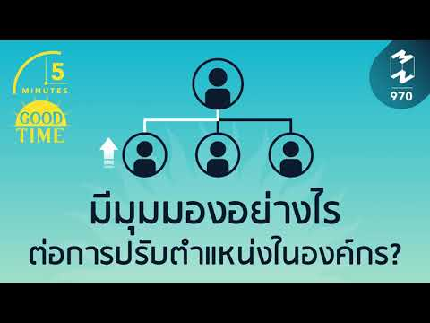 | 5:53
8 | การเปลี่ยนแปลงตำแหน่งงาน | PODCAST HR TALK: เกณฑ์ในการเลื่อนตำแหน่ง อย่าคิดว่าไม่สำคัญ | 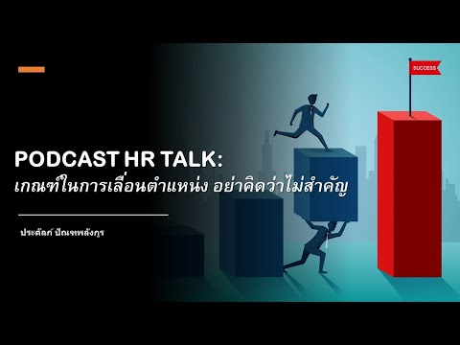 | 9:57
8 | การเปลี่ยนแปลงตำแหน่งงาน | ทำอย่างไรจะได้เลื่อนตำแหน่ง เพิ่มเงินเดือน |  | 5:41
8 | การเปลี่ยนแปลงตำแหน่งงาน | 3 สิ่งที่ต้องเตรียม ก่อนเลื่อนตำแหน่งพนักงานขึ้นมาเป็นหัวหน้างาน I Beyond People Manager |  | 10:44
8 | การเปลี่ยนแปลงตำแหน่งงาน | โดนลดตำแหน่ง เพราะเหตุผลว่าทำงานได้ไม่ดี | ถามมา-ตอบไป สไตล์มนุษย์เงินเดือนพันธุ์ |  | 6:26
8 | การเปลี่ยนแปลงตำแหน่งงาน | HR จะบอกพนักงานอย่างไรให้เข้าใจ ถ้าต้องลดตำแหน่งพนักงาน l HumanSoft Podcas Ep.28 |  | 2:30
8 | การเปลี่ยนแปลงตำแหน่งงาน | ถูกสั่งลดตำแหน่งงาน ปฏิเสธได้ไหม ? - HR Buddy EP7 |  | 2:47
8 | การเปลี่ยนแปลงตำแหน่งงาน | อยากเปลี่ยนสายงานที่ทำ จะต้องเริ่มอย่างไร? | Q&A 113 | Hunter B |  | 4:04
9 | การพ้นจากงาน | 12 เหตุผลที่คนลาออก vs. 12 เหตุผลที่คนอยากเข้า | Executive Espresso EP.337 | 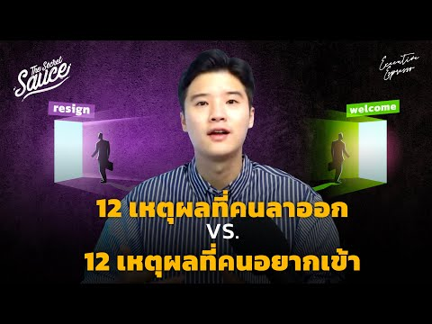 | 34:55
9 | การพ้นจากงาน | รู้จัก YOLO แนวคิดที่ทำให้คน “กล้าลาออก” | Mission To The Moon EP.1973 |  | 17:55
9 | การพ้นจากงาน | เกิดอะไรขึ้นกับอเมริกา ปี 2024 คนอเมริกันแห่กันลาออกครั้งใหญ่ !! | เศรษฐกิจติดบ้าน | 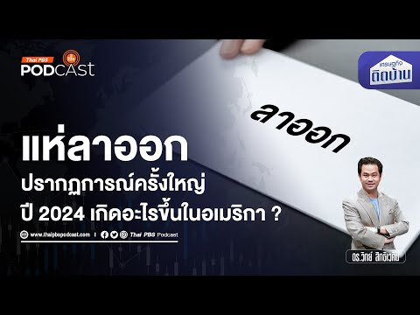 | 15:23
9 | การพ้นจากงาน | Quiet Quitting คนรุ่นใหม่ไม่เชื่อ การทำงานหนัก แล้วจะได้ดี...จริงหรือ | Executive Espresso EP.376 |  | 25:27
9 | การพ้นจากงาน | บิ๊กเทคปลดคนไม่หยุด เอา AI แทนที่ | Executive Espresso EP.489 |  | 29:15
9 | การพ้นจากงาน | ‘ปลดคน’ นับแสน แต่ ‘ทุ่มซื้อ’ หัวกะทิ AI ‘บิ๊กเทคโลก’ ปรับใหญ่องค์กร| Highlight กรุงเทพธุรกิจINSIGHT |  | 10:51
9 | การพ้นจากงาน | ลาออกอย่างไรให้สวยงามและมีความเป็นมืออาชีพ | HATE MY JOB EP.16 |  | 1:00:31
9 | การพ้นจากงาน | บีบให้ลาออก แบบนี้ผิดกฎหมาย | Lawเคลียร์ EP.01 |  | 14:32
9 | การพ้นจากงาน | เงินดี งานเด่น ทำไมลาออก? รู้จัก 9 สไตล์พนักงาน ก่อนเสียคนเก่ง | Mission To The Moon EP.2323 | 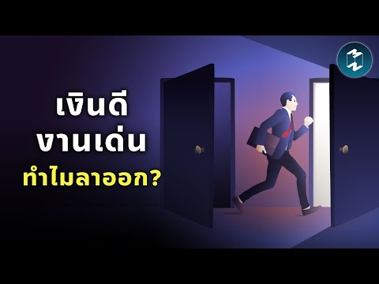 | 19:37
9 | การพ้นจากงาน | สงสัยว่าจะถูกเลิกจ้าง เรื่องอะไรบ้างที่ลูกจ้างต้องรู้ ก่อนถูกเลิกจ้างจริง | เศรษฐกิจติดบ้าน |  | 15:48
9 | การพ้นจากงาน | เกษียณงาน คือ การเลิกจ้าง ต้องได้เงินชดเชยจริงหรือ ? | รู้ทันกันได้ |  | 8.19
10 | สุขอนามัยและความปลอดภัย | ทัศนคติด้านความปลอดภัย | 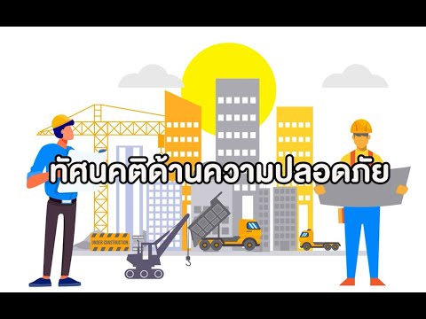 | 3:56
10 | สุขอนามัยและความปลอดภัย | แนวคิดการสร้างวัฒนธรรมความปลอดภัยและสุขภาพอนามัย (M-D-C) | 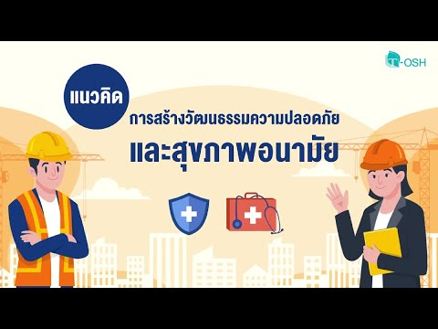 | 6:04
10 | สุขอนามัยและความปลอดภัย | สัญลักษณ์และเครื่องหมายเกี่ยวกับความปลอดภัยในการทำงาน | 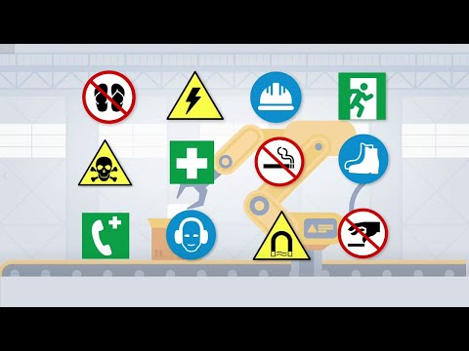 | 4:23
10 | สุขอนามัยและความปลอดภัย | หลักสูตร อบรมความปลอดภัยพนักงานใหม่ 6 ชม. Safesiri Thailand |  | 1:40
10 | สุขอนามัยและความปลอดภัย | อบรมความปลอดภัยสำหรับพนักงาน และพนักงานเข้าทำงานใหม่ |  | 17:32
10 | สุขอนามัยและความปลอดภัย | ภาพยนตร์สั้นความปลอดภัยฯ เรื่อง "สิ่งเล็กน้อย" |  | 8:23
10 | สุขอนามัยและความปลอดภัย | การจัดการความปลอดภัยกระบวนการผลิต Process Safety Management (PSM) ตอนที่ 1 | 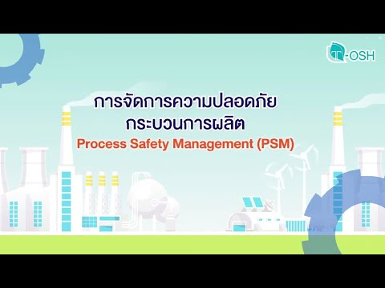 | 4:33
10 | สุขอนามัยและความปลอดภัย | การจัดการความปลอดภัยกระบวนการผลิต Process Safety Management (PSM) ตอนที่ 2 | 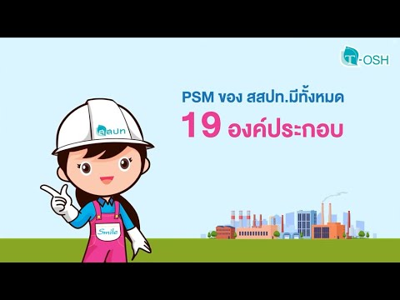 | 3:00
10 | สุขอนามัยและความปลอดภัย | การใช้ Folklift อย่างปลอดภัย | 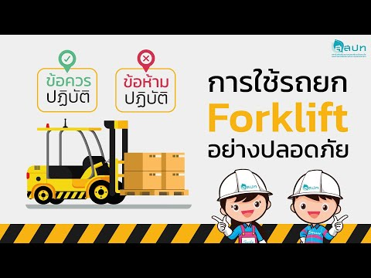 | 2:47
10 | สุขอนามัยและความปลอดภัย | อันตรายจากเครื่องจักรแขนกลอัตโนมัติ | 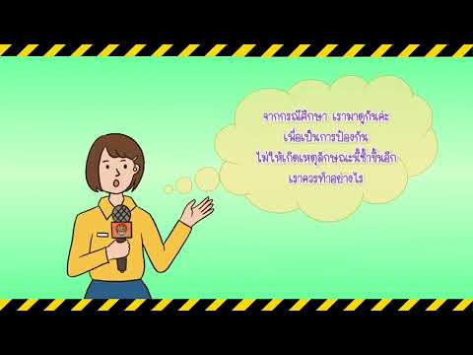 | 5:48
10 | สุขอนามัยและความปลอดภัย | "Hearing Loss การสูญเสียสมรรถภาพการได้ยิน" |  | 2:29
10 | สุขอนามัยและความปลอดภัย | ความสั่นสะเทือน ภัยเงียบในการทำงาน |  | 11:11
10 | สุขอนามัยและความปลอดภัย | "ที่อับอากาศ (Confined Space)" | 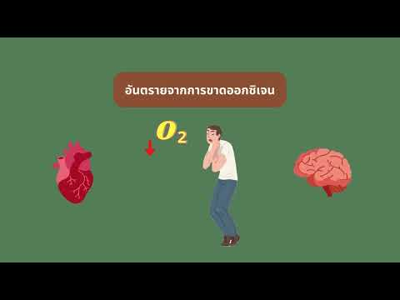 | 4:48
10 | สุขอนามัยและความปลอดภัย | การทำงานในพื้นที่อับอากาศ (Confined Space) | เซฟตี้อินไทย |  | 1:24
10 | สุขอนามัยและความปลอดภัย | การทำงานบนที่สูง สำหรับผู้ปฏิบัติงาน working at height | 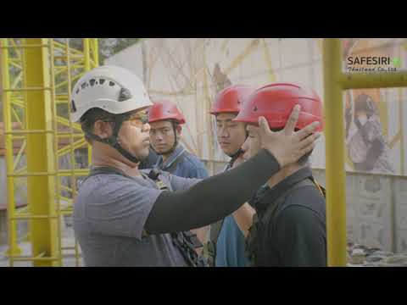 | 1:51
10 | สุขอนามัยและความปลอดภัย | ความรู้และสาระดี ๆ เกี่ยวกับรังสี อันตราย | 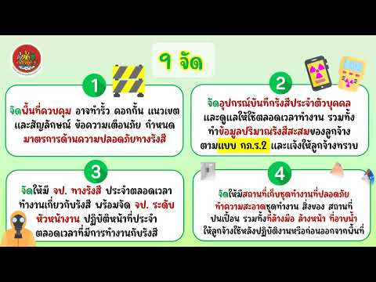 | 6:26
10 | สุขอนามัยและความปลอดภัย | “รู้ทันรังสี ปลอดภัยไว้ก่อน”☢️ สำหรับบุคลากร |  | 3:41
10 | สุขอนามัยและความปลอดภัย | ความปลอดภัยในการทำงานอุตสาหกรรมภาพยนตร์เบื้องต้น (ความปลอดภัยในกองถ่ายทำฯ) |  | 2:48
10 | สุขอนามัยและความปลอดภัย | อบรม ปฐมพยาบาลเบื้องต้น เซฟสิริ (ประเทศไทย) | 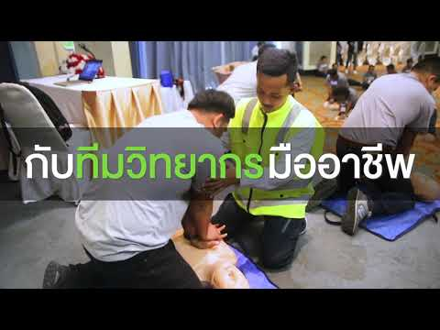 | 2:04
10 | สุขอนามัยและความปลอดภัย | โรคจากการทำงาน | 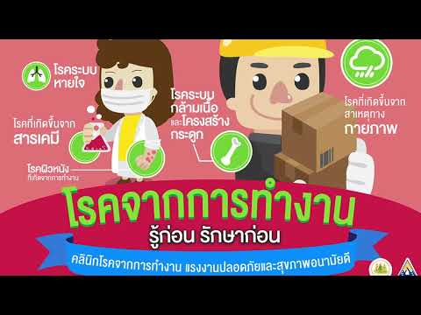 | 2:11
10 | สุขอนามัยและความปลอดภัย | โรคจากการประกอบอาชีพและสิ่งแวดล้อม (Occupational Disease) |  | 10:39
11 | เทคโนโลยีสารสนเทศทางการบริหารทรัพยากรมนุษย์ | KBTG รับมือ AI เปลี่ยนทั้งองค์กร ปรับทุกกระบวนการ | The Secret Sauce EP.706 |  | 45:32
11 | เทคโนโลยีสารสนเทศทางการบริหารทรัพยากรมนุษย์ | HumanSoft – HR Solution Platform โปรแกรมบริหารงานบุคคลแบบ Cloud Platform “ครบ – ง่าย – สบายใจ” | 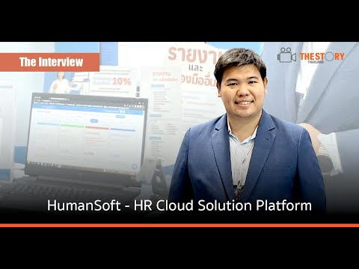 | 5:37
11 | เทคโนโลยีสารสนเทศทางการบริหารทรัพยากรมนุษย์ | empeo Seminar | "emconnect" เปลี่ยนกระบวนการสรรหาพนักงานในยุคดิจิทัลด้วย Smart Recruiting Platform |  | 1:06
11 | เทคโนโลยีสารสนเทศทางการบริหารทรัพยากรมนุษย์ | Tiger HR Openspace โปรแกรม HR โปรแกรมบริหารงานบุคคล โปรแกรมทำเงินเดือน ที่ตอบโจทย์ทุกด้านในระบบ HR | 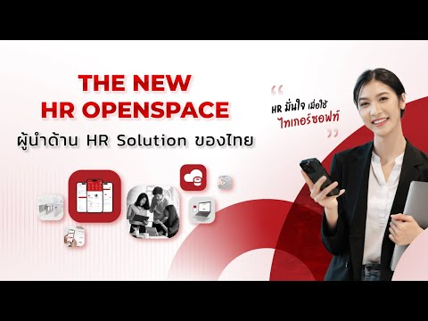 | 2:09
11 | เทคโนโลยีสารสนเทศทางการบริหารทรัพยากรมนุษย์ | การปรับเปลี่ยนองค์กรด้านทรัพยากรมนุษย์ (HR Digital Transformation) เกี่ยวกับระบบวัดผลและประเมินผล | 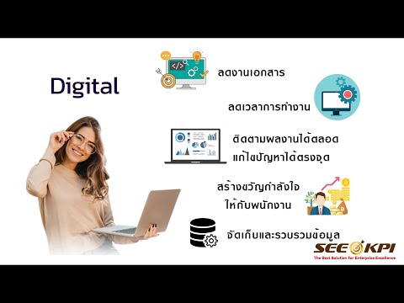 | 1:36
11 | เทคโนโลยีสารสนเทศทางการบริหารทรัพยากรมนุษย์ | HR Digital & Driven | 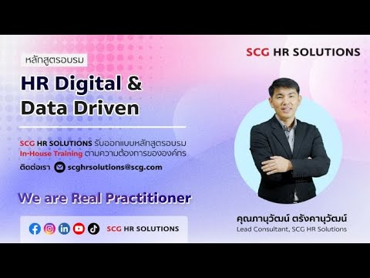 | 2:22
11 | เทคโนโลยีสารสนเทศทางการบริหารทรัพยากรมนุษย์ | HR จะใช้ทักษะ Data Science เพื่อยกระดับการพัฒนาคน Gen ใหม่ ได้อย่างไร | Beyond Talk EP.38 | 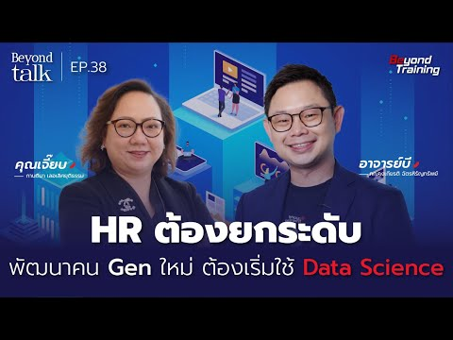 | 5:42
 | กฎหมายที่เกี่ยวข้องกับการบริหารทรัพยากรมนุษย์ | กฎหมายแรงงานพื้นฐาน สำหรับนักเรียน นักศึกษา EP. 1 | 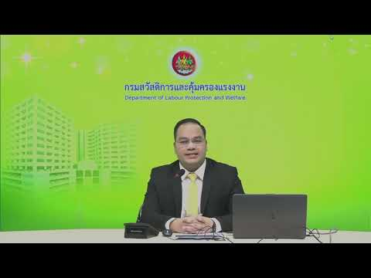 | 18:09
12 | กฎหมายที่เกี่ยวข้องกับการบริหารทรัพยากรมนุษย์ | ลูกจ้างต้องรู้! ครม.เห็นชอบ 3 กฎหมายแรงงานฉบับใหม่ เพิ่มหลักประกันลูกจ้าง บังคับใช้ 1 ต.ค.68 |  | 2:49
12 | กฎหมายที่เกี่ยวข้องกับการบริหารทรัพยากรมนุษย์ | สวัสดิการแรงงานตามกฎหมายที่ HR ไม่ควรพลาด | HRODTHAI |  | 2:55
12 | กฎหมายที่เกี่ยวข้องกับการบริหารทรัพยากรมนุษย์ | HR ควรรู้ กฎหมายคุ้มครองแรงงานใหม่ หลักสิทธิกฎหมายที่ห้ามนายจ้าง ติดต่อสื่อสารหลังเลิกงาน |  | 1:01:03
12 | กฎหมายที่เกี่ยวข้องกับการบริหารทรัพยากรมนุษย์ | ผู้ประกอบการ และ HRมือใหม่ มาทำความรู้จักกับค่าจ้างและประกันสังคม |  | 15:45
12 | กฎหมายที่เกี่ยวข้องกับการบริหารทรัพยากรมนุษย์ | คนทำงานต้องรู้! สิทธิวันลาวันหยุดตามกฎหมายแรงงาน | Lawเคลียร์ 5 วินาที EP.7 |  | 13:30
12 | กฎหมายที่เกี่ยวข้องกับการบริหารทรัพยากรมนุษย์ | สิทธิพักร้อน ที่ HR ควรรู้ |  | 4:55
12 | กฎหมายที่เกี่ยวข้องกับการบริหารทรัพยากรมนุษย์ | การทำงานล่วงเวลา (OT) ที่ HR ควรรู้ |  | 11:20
12 | กฎหมายที่เกี่ยวข้องกับการบริหารทรัพยากรมนุษย์ | ถูกเลิกจ้าง! ต้องได้เงิน 4 ก้อนนี้ | ลงทุนนิยม EP.196 |  | 9:24
12 | กฎหมายที่เกี่ยวข้องกับการบริหารทรัพยากรมนุษย์ | ถูกเลิกจ้าง ต้องได้เงินชดเชยเท่าไหร่ | SPOTLIGHT |  | 6:51

